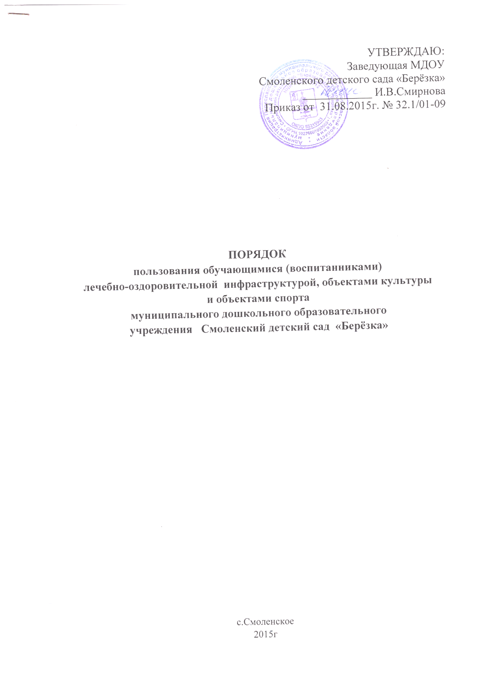

- Настоящий Порядок разработан в соответствии с пунктом 21 части I статьи 34 Федерального закона от 29.12.2012 N 273-ФЗ «Об образовании в Российской Федерации».

- Настоящий Порядок регламентирует пользование объектами инфраструктуры в муниципальном дошкольном образовательном учреждении Смоленском детском саду «Берёзка» (далее - ДОУ).

3. Настоящий Порядок гарантирует предоставление обучающимся
ДОУ (далее - обучающиеся) академических прав на пользование лечебно - оздоровительной инфраструктурой, объектами культуры и объектами спорта ДОУ.

4. В Учреждении оборудованы и функционируют следующие специализированные кабинеты:
- изолятор;
- спортивная площадка на территории Учреждения;
- комната русского быта
- 2 групповых прогулочных участка;
- 2 групповых помещения;
Группы осуществляют работу с 8.00 до 17.00 (9 часов).

5. Обучающиеся обладают неотъемлемым правом на охрану здоровья, пользование лечебно-оздоровительной инфраструктурой, объектами культуры и объектами спорта Учреждения. Это право в ДОУ обеспечивается охраной быта, отдыха, воспитания и обучения, лечебно-оздоровительной инфраструктурой, объектами культуры и объектами спорта, а также предоставлением первичной медико-санитарной помощи.

6. Лечебно-оздоровительная инфраструктура ДОУ представлена изолятором.

7. Лечебно-оздоровительной инфраструктурой ДОУ могут пользоваться обучающиеся, педагогические работники и иные работники Учреждения.

8. Лечебно-оздоровительная деятельность в ДОУ представляет собой систему способов, средств и мероприятий, направленных на обеспечение охраны здоровья обучающихся:
- проведение плановых профилактических осмотров, антропометрия;
- своевременное выявление отклонений в развитии, получение рекомендаций для проведения медицинского обследования;
- осуществляется санитарно - просветительская работа;
- оказание доврачебной медицинской помощи;
- проводится диагностика функциональной готовности к обучению в школе.
- профилактика заболеваний, укрепление иммунитета детей и взрослых.

9. В ДОУ обучающимся предоставляется право на пользование объектами спорта и объектами культуры ДОУ.

10. В ДОУ имеется комната русского быта, спортивная площадка на территории Учреждения. Пользоваться вышеперечисленными объектами спорта и объектами культуры имеют право все обучающиеся под руководством педагогических работников.

11. Право на пользование объектами спорта и объектами культуры предоставляется обучающимся при организации непосредственно образовательной деятельности, а также при проведении мероприятий, которые не предусмотрены учебным планом (кружки, праздники, развлечения, соревнования, встречи с родителями (законными представителями) обучающихся и иные мероприятия).

12. Ответственным лицом в ДОУ за составление расписания, регулирующего порядок пользования объектами культуры и объектами спорта, является заведующий. Расписания, регулирующие порядок пользования объектами культуры и объектами спорта, утверждаются распорядительным актом ДОУ.

13. Организация непосредственно образовательной деятельности, а также проведение мероприятий, которые не предусмотрены учебным планом в помещениях, указанных в пункте настоящего Порядка, разрешается только при соответствии помещений санитарно-гигиеническим нормам.

14. Ответственные лица за организацию непосредственно образовательной деятельности, а также проведение мероприятий, которые не предусмотрены учебным планом в помещениях, указанных в настоящем Порядке, обязаны лично осмотреть их, проверить исправность оборудования и инвентаря, обратить внимание на соответствие помещения нормам техники безопасности. В целях предупреждения травм, заболеваний, несчастных случаев необходимо руководствоваться инструкциями по охране жизни и здоровья обучающихся, разработанных и утверждённых ДОУ.

